Exercice « Batiments_Logements »
Production de fichiers « ili » et « xtf »
Contrôle qualité du fichier « xtf » produit
UML Editor / FME / ilivalidator



Contenu

1. Exercice 1 – Exemple de modélisation conceptuelle du MGDM fédéral fictif « Batiments_Logements » dans UML Editor 3
2. Exercice 1 (continuation) – Exemple de modélisation conceptuelle de MGDM fédéral fictif « Batiments_Logements » avec extension cantonale dans UML Editor 18
3. Exercice 2 - MGDM fédéral fictif « Batiments_Logements » : script FME pour produire fichier « xtf » 21
4. Exercice 2 (continuation) - MGDM fédéral fictif « Batiments_Logements » avec extension cantonale : script FME pour produire fichier « xtf » 22
5. Exercice 3 - MGDM fédéral fictif « Batiments_Logements » : contrôle qualité du fichier « xtf » produit avec l’outil « ilivalidator » 23
6. Exercice 3 (continuation) - MGDM fédéral fictif « Batiments_Logements » avec extension cantonale : contrôle qualité du fichier « xtf » produit avec l’outil « ilivalidator » 24

Exercice 1 – Exemple de modélisation conceptuelle du MGDM fédéral fictif « Batiments_Logements » dans UML Editor

Dans cet exercice on doit modéliser des bâtiments et ses logements dans deux classes distinctes :
- un bâtiment peut contenir 0 à n logements,
- un logement appartient toujours à un seul bâtiment.
La classe « bâtiment » est spatialisée selon deux géométries : surfaces (polygones) et points représentant le centroïde de chaque bâtiment. La classe « Logement » n’est pas spatialisée, étant donc purement attributaire. Chaque bâtiment a un statut (attribut « StatutBati »), défini par un domaine de valeurs et chaque logement a une surface (attribut « Surface ») en m².
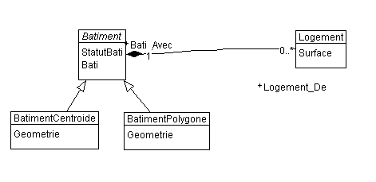

- Etapes à suivre :

- Avec UML Editor, commencer par ouvrir le modèle patron UML, nommé « mymodeltemplate2.uml », sauvegardé dans le fichier ZIP mis à disposition ici par la confédération. Ce modèle patron inclut la totalité des modules de base de la confédération
- Renommer « MyModelTemplate.ili » et ses composants

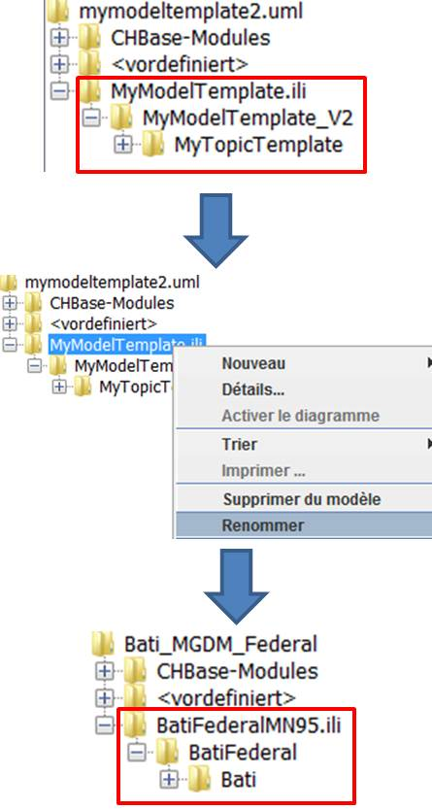

- Charger les modules de la confédération (« Units » et « GeometryCHLV95_V1 ») à utiliser dans la modélisation conceptuelle du MGDM « Batiments_Logements »

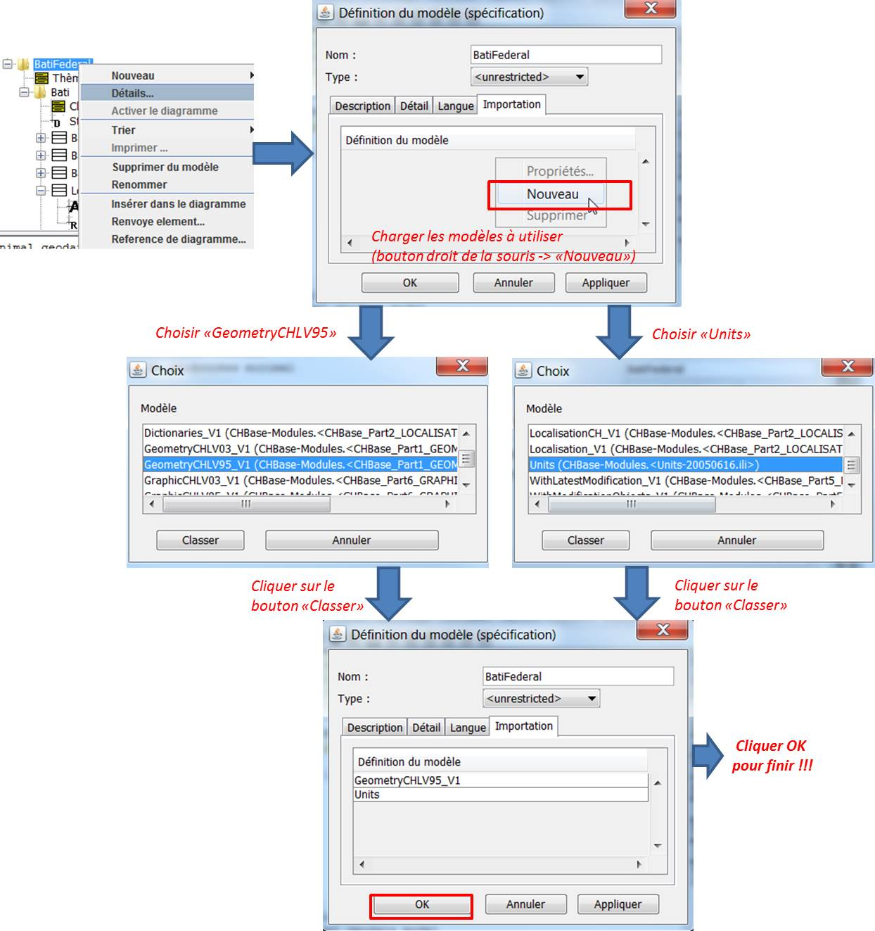

- Ouvrir le diagramme de classes en double-cliquant sur « ClassDiagram »

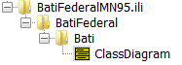

- Selon explications présentées dans les points qui suivent, chaque fois qu’un nouveau objet est créé dans l’arborescence, pour l’ouvrir dans le diagramme de classes, clique-droit sur l’objet (par exemple, « Batiment ») et choisir « Insérer dans le diagramme »

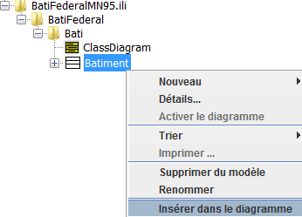

- Créer et paramétrer un nouveau domaine de valeurs nommé « StatutBati » contenant trois valeurs distinctes : « En_Projet », « Demoli » et « Construit ».

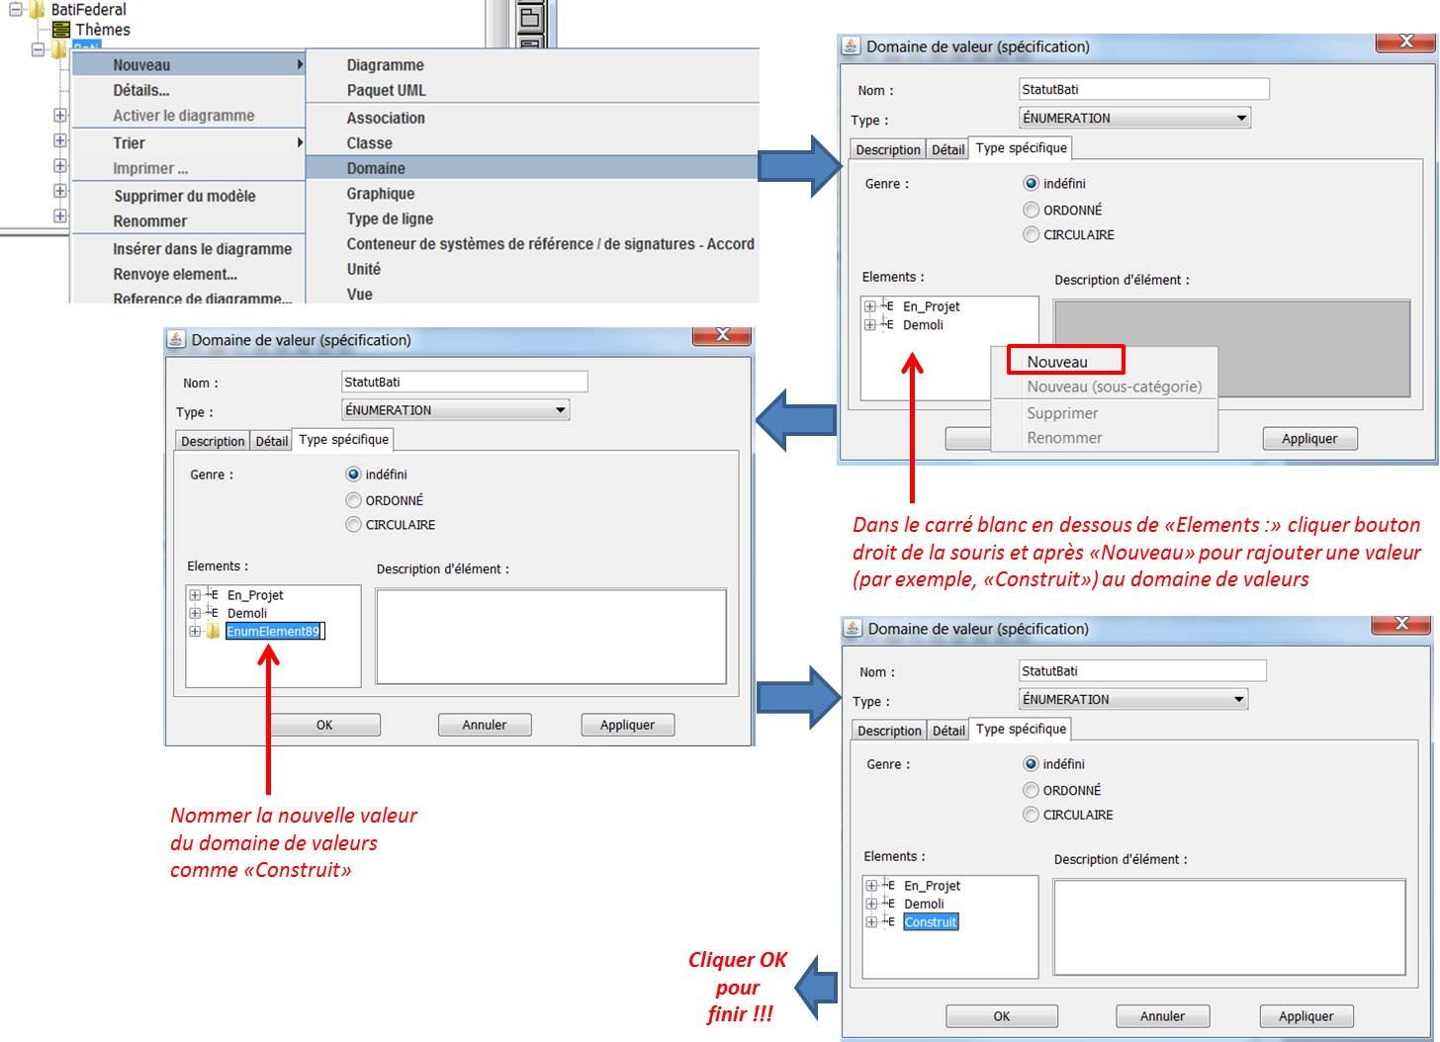

- Créer et paramétrer la classe « Batiment »

  - Créer et nommer la classe « Batiment »

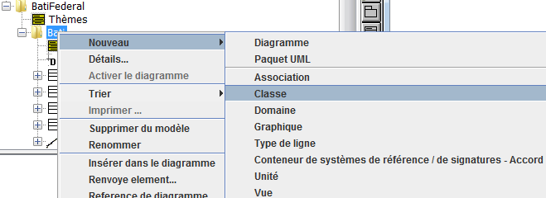
  - Paramétrer la classe « Batiment », avec création de l’attribut « StatutBati »
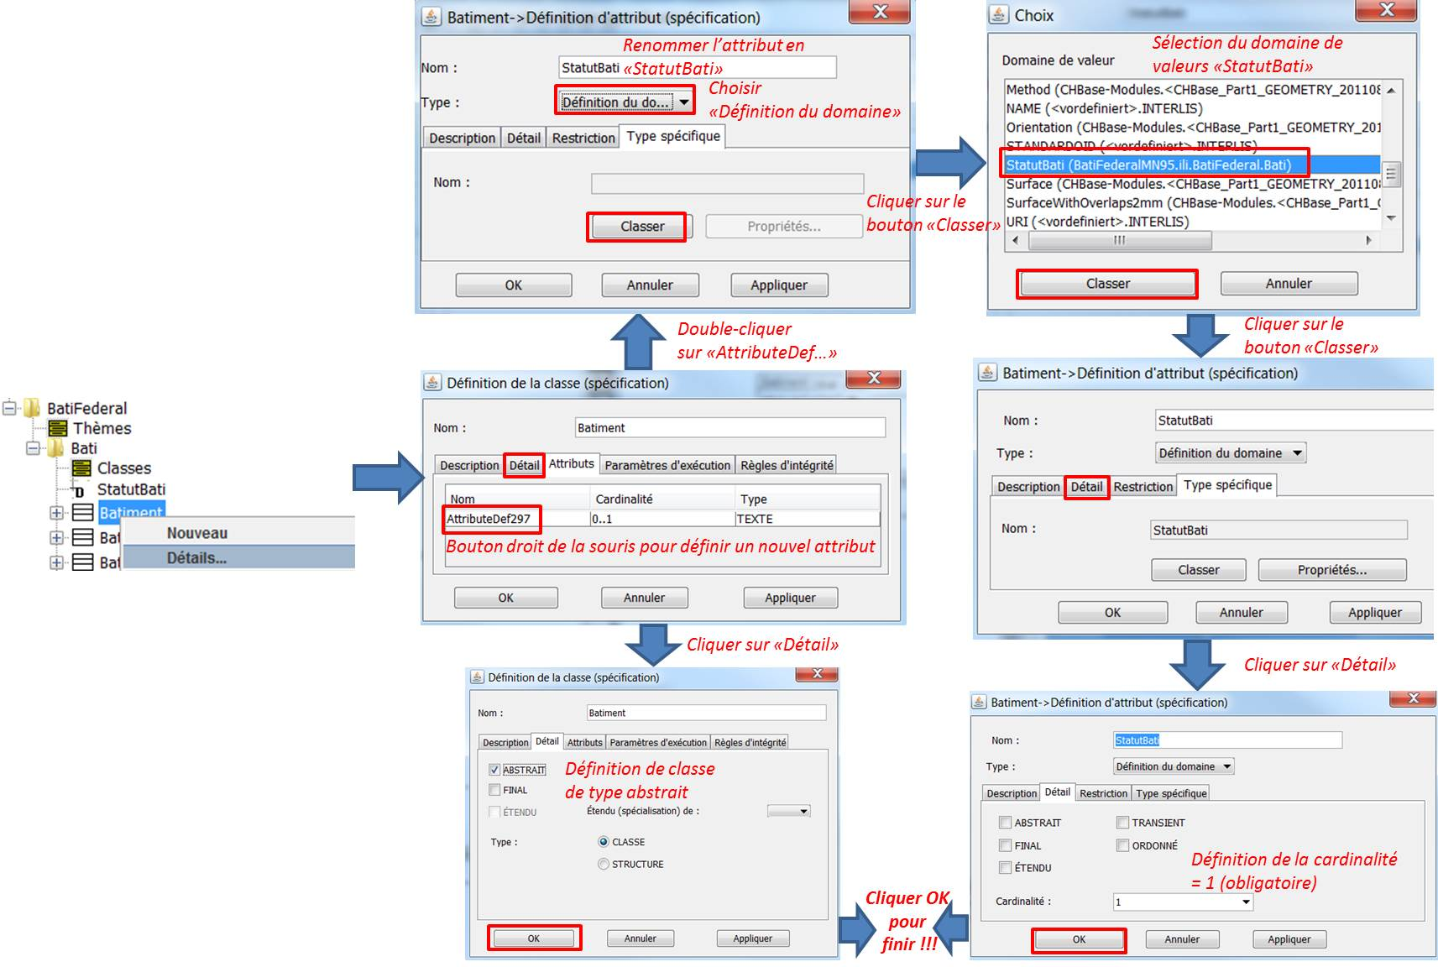

  - Créer un nouvel attribut nommé « Bati » (identifiant métier du bâtiment) dans la classe « Batiment »

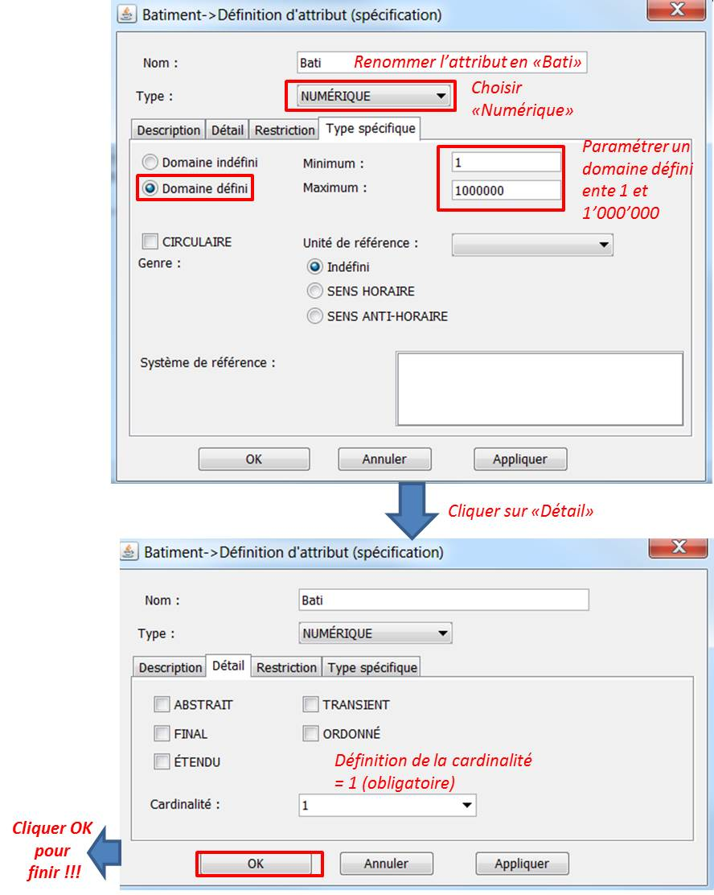

- Créer et paramétrer la classe « Logement »

  - Créer et nommer la classe « Logement »

  - Paramétrer la classe « Logement », avec création de l’attribut « Surface » en m² (défini dans le module de la confédération « Units »)

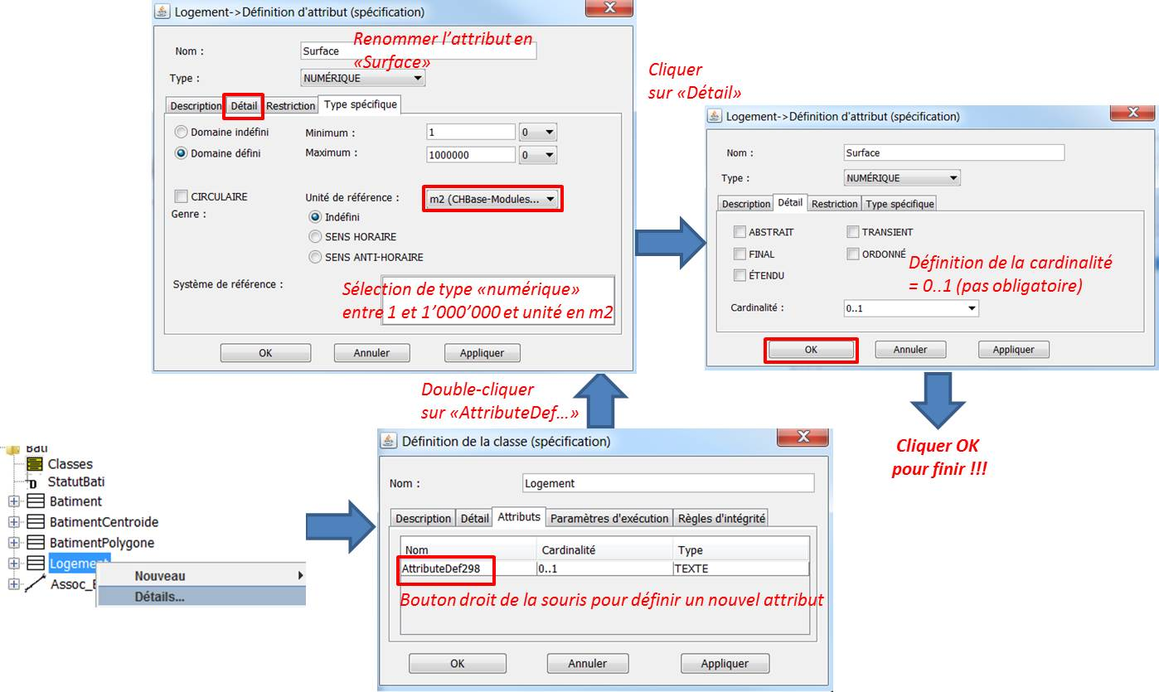

- Créer et paramétrer l’association de type « composition » entre les classes « Batiment » et « Logement » : un bâtiment peut contenir 0 à n logements et un logement appartient toujours à un seul bâtiment

  - Créer et nommer l’association comme « Assoc_Bat_Log »

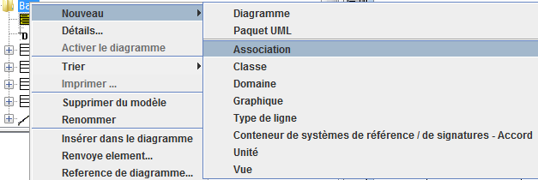

  - Paramétrer l’association « Assoc_Bat_Log », avec création des attributs « Bati_Avec » et « Logement_De »

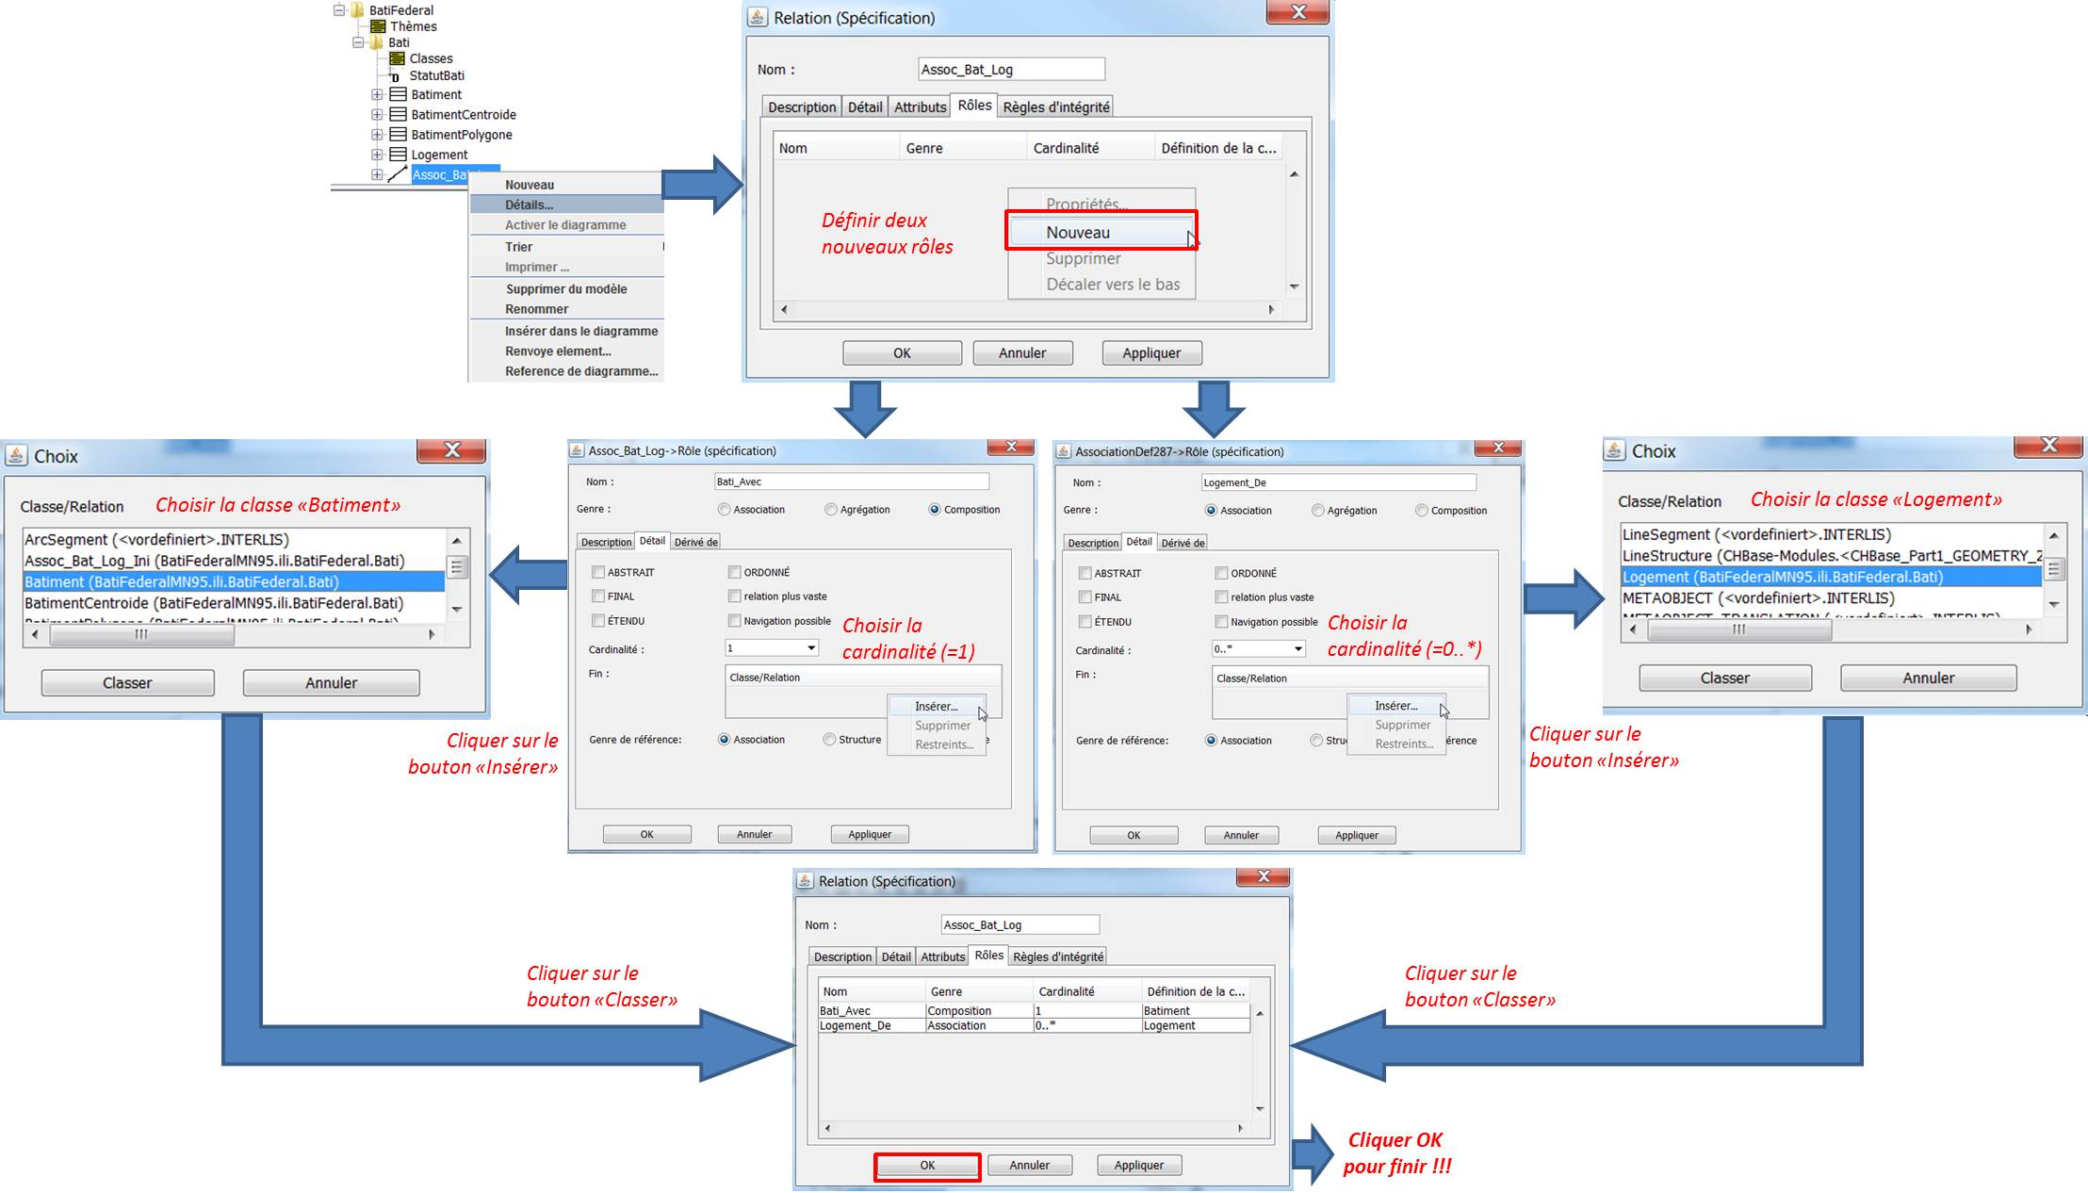
- Créer les deux classes héritées « BatimentCentroide » et « BatimentPolygone »

  - Créer et nommer la classe « BatimentCentroide », avec création de l’attribut géométrique « Geometrie » de type ponctuel, défini dans le module de la confédération « GeometryCHLV95_V1 » comme « Coord2 »

  - Paramétrer la classe « BatimentCentroide »

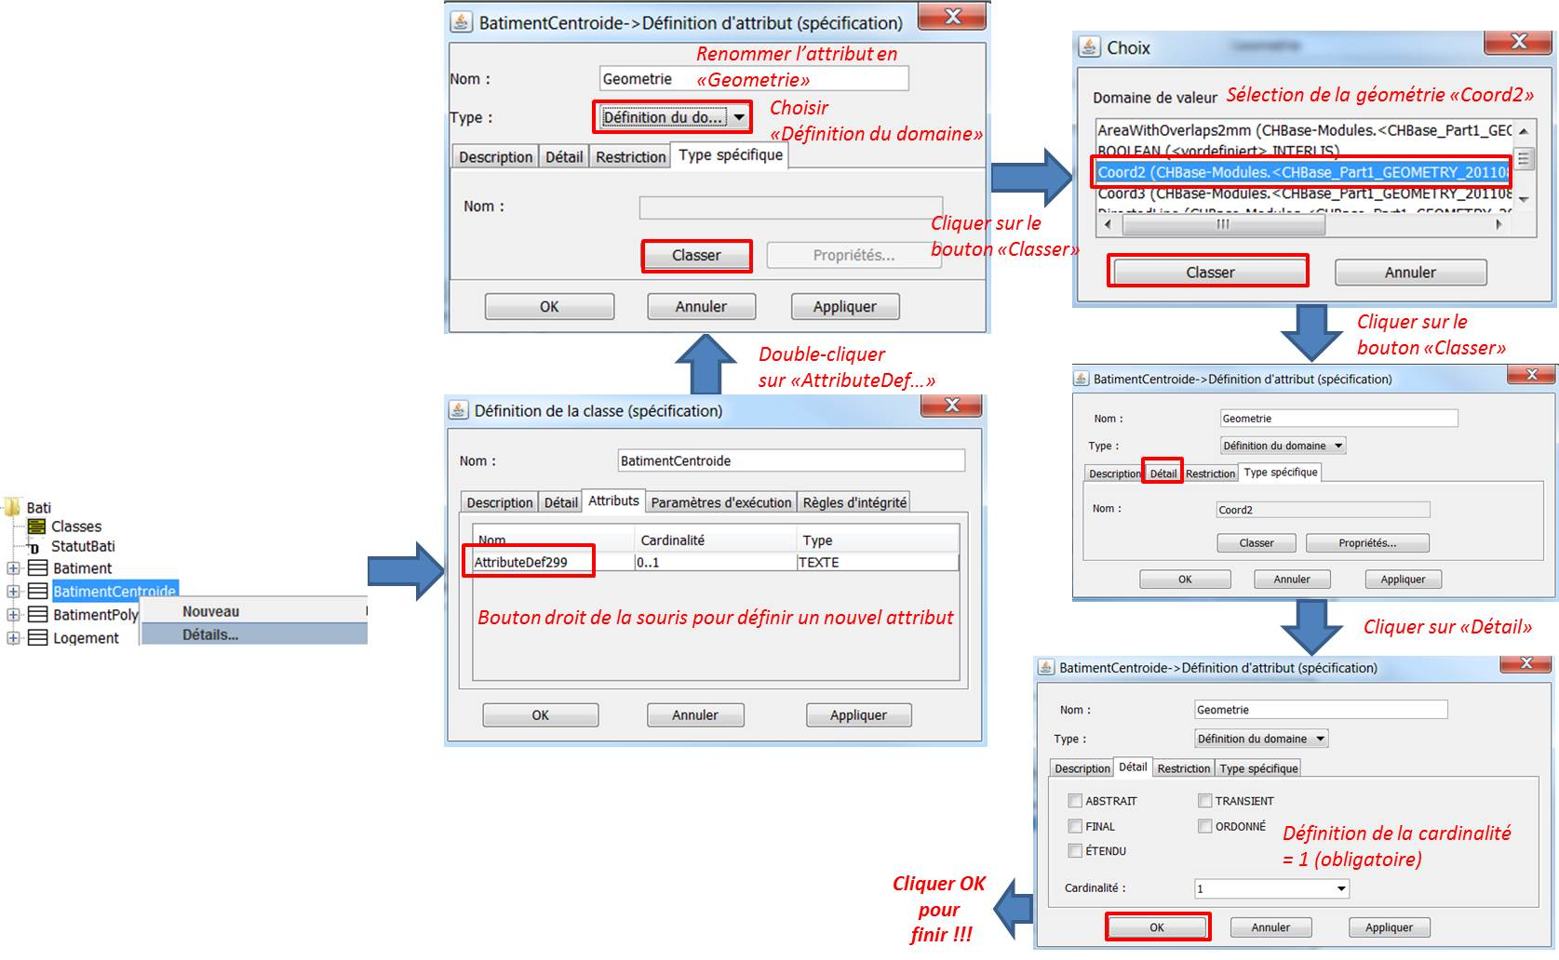

  - Créer et nommer la classe « BatimentPolygone », avec création de l’attribut géométrique « Geometrie » de type surfacique, défini dans le module de la confédération « GeometryCHLV95_V1 » comme « Surface »

  - Paramétrer la classe « BatimentPolygone »

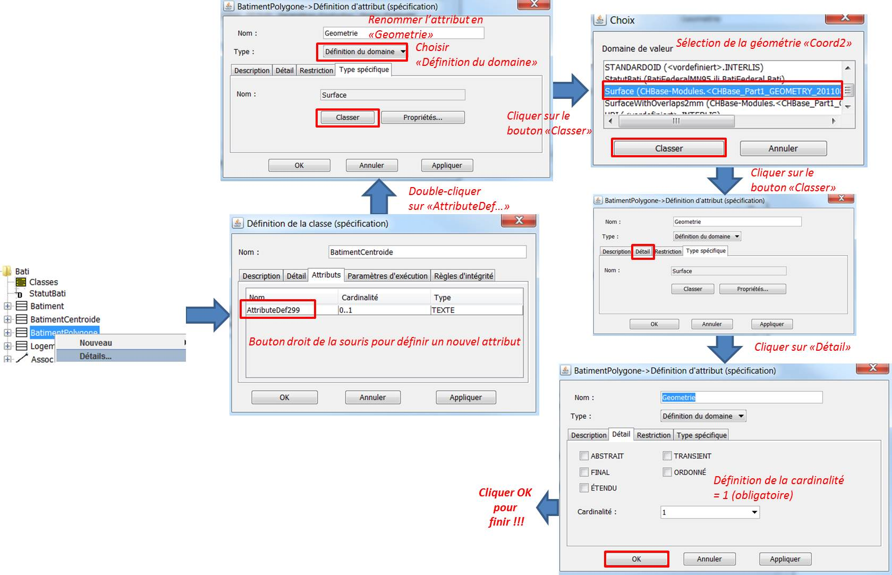

- Définir l’héritage entre la classe « mère » nommée « Batiment » et les classes « enfant » nommés « BatimentPolygone » et « BatimentCentroide »

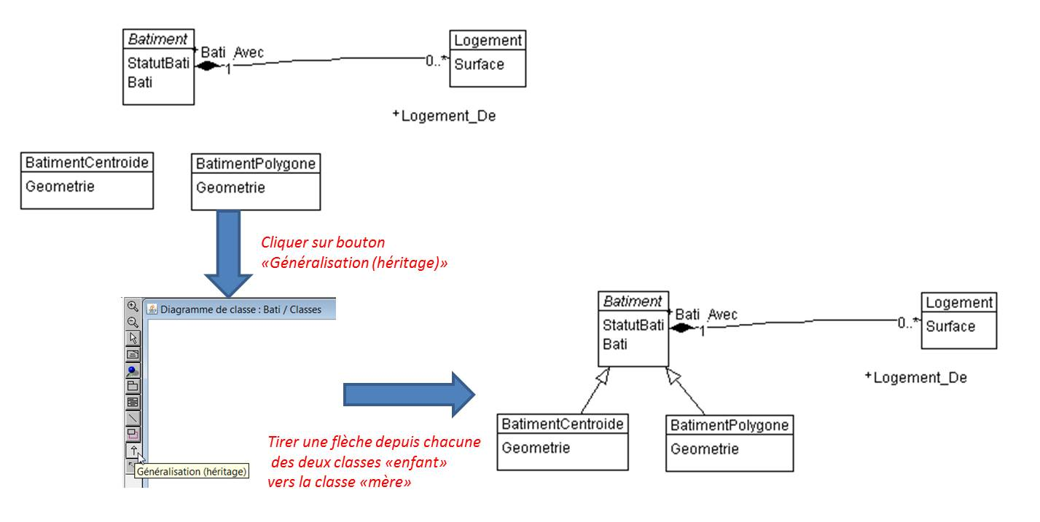
- Contrôler le modèle

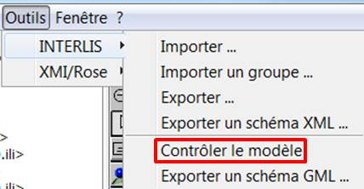

- Résultat si pas d’erreur(s) :

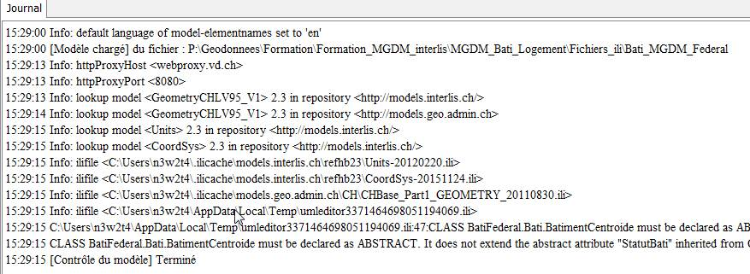

- Exporter le modèle en Interlis (fichier « ili »)

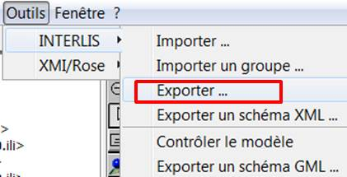

- Fichier « ili » produit :

INTERLIS 2.3;
/** Minimal geodata model
* Minimales Geodatenmodell
* Modèle de géodonnées minimal
*/
MODEL BatiFederal (en)
AT "http://www.geo.admin.ch"
VERSION "2012-02-02" =
IMPORTS GeometryCHLV95_V1,Units;

TOPIC Bati =

DOMAIN

StatutBati = (
En_Projet,
Demoli,
Construit
);

CLASS Logement =
Surface : 1 .. 1000000 [Units.m2];
END Logement;

CLASS Batiment (ABSTRACT) =
StatutBati : MANDATORY StatutBati;
Bati : MANDATORY 1 .. 1000000;
END Batiment;

CLASS BatimentCentroide
EXTENDS Batiment =
Geometrie : MANDATORY GeometryCHLV95_V1.Coord2;
END BatimentCentroide;

CLASS BatimentPolygone
EXTENDS Batiment =
Geometrie : MANDATORY GeometryCHLV95_V1.Surface;
END BatimentPolygone;

ASSOCIATION AssociationDef101 =
Bati_Avec -<#> {1} Batiment;
Logement_De -- {0..*} Logement;
END AssociationDef101;

END Bati;
END BatiFederal.

Exercice 1 (continuation) – Exemple de modélisation conceptuelle de MGDM fédéral fictif « Batiments_Logements » avec extension cantonale dans UML Editor
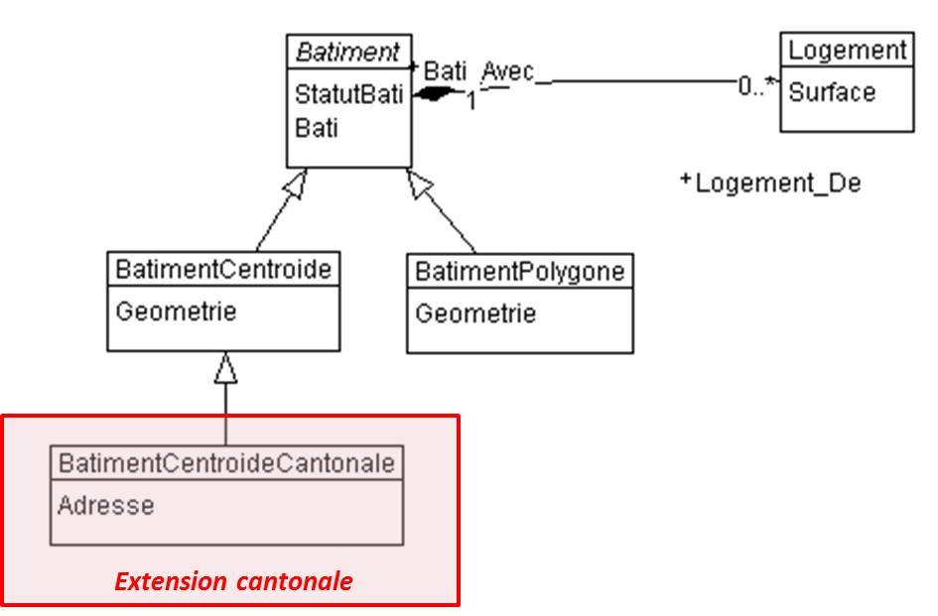
- Défi :

Dans votre modèle implémentez une nouvelle classe nommée « BatimenetCentroideCantonale ». Cette classe :
- appartient à l’extension cantonale du modèle fédéral, définie par héritage à partir de la classe « BatimentCentroide » du modèle fédéral,
- reprend la géométrie de la classe « BatimentCentroide » du modèle fédéral, de type ponctuel (« Coord2 »),
- contient un nouvel attribut nommé « Adresse », de type texte, non obligatoire, d’une longueur maximale de 100 caractères.
Dès que vous aurez fini, contrôlez votre modèle pour garantir que tout est en ordre. Si OK exportez cette extension cantonale du modèle fédéral en Interlis (fichier « ili »). Le résultat de votre export devrait être le même que celui présenté dans la page qui suit.

- Fichier « ili » produit :

INTERLIS 2.3;

/** Minimal geodata model
* Minimales Geodatenmodell
* Modèle de géodonnées minimal
*/
MODEL BatiFederalExtCant (en)
AT "http://www.geo.admin.ch"
VERSION "2012-02-02" =
IMPORTS GeometryCHLV95_V1,Units;

TOPIC Bati =

DOMAIN

StatutBati = (
En_Projet,
Demoli,
Construit
);

CLASS Logement =
Surface : 1 .. 1000000 [Units.m2];
END Logement;

CLASS Batiment (ABSTRACT) =
StatutBati : MANDATORY StatutBati;
Bati : MANDATORY 1 .. 1000000;
END Batiment;

CLASS BatimentCentroide
EXTENDS Batiment =
Geometrie : MANDATORY GeometryCHLV95_V1.Coord2;
END BatimentCentroide;

CLASS BatimentPolygone
EXTENDS Batiment =
Geometrie : MANDATORY GeometryCHLV95_V1.Surface;
END BatimentPolygone;

ASSOCIATION AssociationDef101 =
Bati_Avec -<#> {1} Batiment;
Logement_De -- {0..*} Logement;
END AssociationDef101;

CLASS BatimentCentroideCantonale
EXTENDS BatimentCentroide =
Adresse : TEXT*100;
END BatimentCentroideCantonale;

END Bati;

END BatiFederalExtCant.

Exercice 2 - MGDM fédéral fictif « Batiments_Logements » : script FME pour produire fichier « xtf »

- Fonctions « Creator » et « AttributeCreator » pour création des « Baskets » du fichier « xtf » produit en sortie,
- Fonction « CenterPointReplacer » pour création des centroïdes (fichier de points à 2 dimensions) de bâtiments,
- Fonctions « Counter » pour création des identifiants d’objets : « xtf_id »,
- Fonctions « AttributeRenamer » pour renommage d’attributs,
- Fonctions « AttributeCreator » pour intégration des données dans les classes et attributs respectifs.

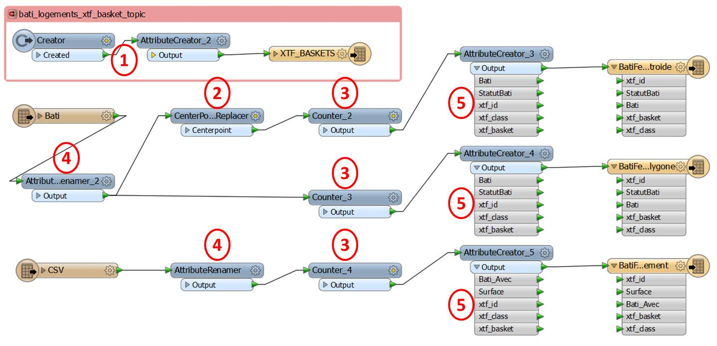

Exercice 2 (continuation) - MGDM fédéral fictif « Batiments_Logements » avec extension cantonale : script FME pour produire fichier « xtf »

- Fonctions « Creator » et « AttributeCreator » pour création des « Baskets » du fichier « xtf » produit en sortie,
- Fonctions « CenterPointReplacer » pour création des centroïdes (fichier de points à 2 dimensions) de bâtiments,
- Fonctions « Counter » pour création des identifiants d’objets : « xtf_id »,
- Fonctions « AttributeRenamer » pour renommage d’attribut,
- Fonction « RandonNumberGenerator » pour générer un numéro de porte entre 1 et 20,
- Fonction « StringConcatenator » pour créer l’adresse définitive avec nom de rue, numéro de porte, code postal et ville,
- Fonction « AttributeRemover » pour enlever des attributs pas nécessaires la classe « BatimentCentroideCantonale »,
- Fonctions « AttributeCreator » pour intégration des données dans les classes et attributs respectifs et création de l’attribut « Adresse » pour la classe « BatimentCentroideCantonale ».
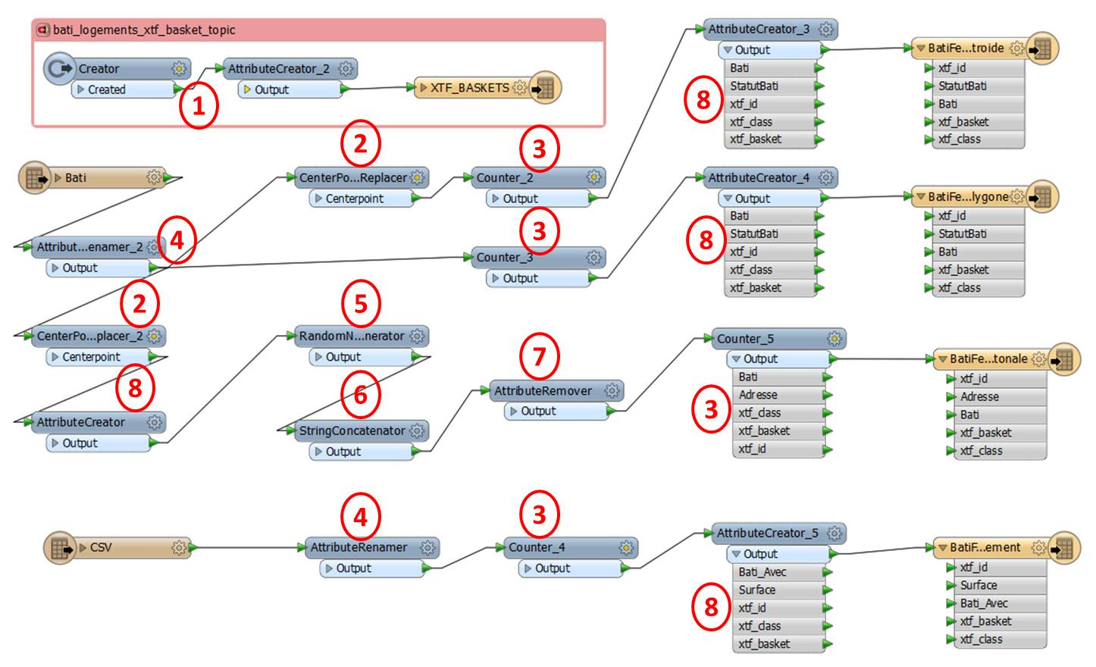

Exercice 3 - MGDM fédéral fictif « Batiments_Logements » : contrôle qualité du fichier « xtf » produit avec l’outil « ilivalidator »

cd P:\Geodonnees\Projets\Diff_MGDM\Documents\Valides\ilivalidator-1.9.3
java -jar ilivalidator-1.9.3.jar --log P:\Geodonnees\Formation\Formation_MGDM_interlis\MGDM_Bati_Logement\ili_validator\xtflog_Bati_Logement_federal.txt --modeldir P:\Geodonnees\Formation\Formation_MGDM_interlis\MGDM_Bati_Logement\Fichiers_ili P:\Geodonnees\Formation\Formation_MGDM_interlis\MGDM_Bati_Logement\Fichier_XTF\Bati_Logements_Federal.xtf

- Fichier de log produit si pas d’erreurs :

Info: ilivalidator-1.9.3-ed793181cf69052de426e98ede52d16aa6daf867
Info: ili2c-4.7.9-20180705
Info: iox-ili-1.20.9-0e947c9f9e3d29aa52fb8cfe9d27c95760589398
Info: maxMemory 7436800 KB
Info: dataFile <P:\Geodonnees\Formation\Formation_MGDM_interlis\Fichier_XTF\Bati_Logements_Federal.xtf>
Info: pluginFolder <P:\Geodonnees\Projets\Diff_MGDM\Documents\Valides\ilivalidator-1.9.3\plugins>
Info: ilidirs <P:\Geodonnees\Formation\Formation_MGDM_interlis\Fichiers_ili>
Info: lookup model <Units> in repository <P:\Geodonnees\Formation\Formation_MGDM_interlis\Fichiers_ili>
Info: lookup model <CoordSys> 2.3 in repository <P:\Geodonnees\Formation\Formation_MGDM_interlis\Fichiers_ili>
Info: lookup model <GeometryCHLV03_V1> 2.3 in repository <P:\Geodonnees\Formation\Formation_MGDM_interlis\Fichiers_ili>
Info: lookup model <BatiFederal> 2.3 in repository <P:\Geodonnees\Formation\Formation_MGDM_interlis\Fichiers_ili>
Info: ilifile <P:\Geodonnees\Formation\Formation_MGDM_interlis\Fichiers_ili\Units.ili>
Info: ilifile <P:\Geodonnees\Formation\Formation_MGDM_interlis\Fichiers_ili\CoordSys-20151124.ili>
Info: ilifile <P:\Geodonnees\Formation\Formation_MGDM_interlis\Fichiers_ili\GeometryCHLV95_V1.ili>
Info: ilifile <P:\Geodonnees\Formation\Formation_MGDM_interlis\Fichiers_ili\BatiFederalMN95.ili>
Info: validate data...
Info: assume unknown/external objects
Info: first validation pass...
Info: second validation pass...
Info: validate multiplicity of role BatiFederal.Bati.AssociationDef101.Logement_De...
Info: validate target of role BatiFederal.Bati.AssociationDef101.Bati_Avec...
Info: validate multiplicity of role BatiFederal.Bati.AssociationDef101.Bati_Avec...
Info: P:\Geodonnees\Formation\Formation_MGDM_interlis\Fichier_XTF\Bati_Logements_Federal.xtf: BatiFederal.Bati BID=b1
Info: 20 objects in CLASS BatiFederal.Bati.BatimentCentroide
Info: 20 objects in CLASS BatiFederal.Bati.BatimentPolygone
Info: 50 objects in CLASS BatiFederal.Bati.Logement
Info: ...validation done

Exercice 3 (continuation) - MGDM fédéral fictif « Batiments_Logements » avec extension cantonale : contrôle qualité du fichier « xtf » produit avec l’outil « ilivalidator »

cd P:\Geodonnees\Projets\Diff_MGDM\Documents\Valides\ilivalidator-1.9.3
java -jar ilivalidator-1.9.3.jar --log P:\Geodonnees\Formation\Formation_MGDM_interlis\MGDM_Bati_Logement\ili_validator\xtflog_Bati_Logement_federal.txt --modeldir P:\Geodonnees\Formation\Formation_MGDM_interlis\MGDM_Bati_Logement\Fichiers_ili P:\Geodonnees\Formation\Formation_MGDM_interlis\MGDM_Bati_Logement\Fichier_XTF\Bati_Logements_Federal_ExtCant.xtf

- Fichier de log produit si pas d’erreurs :

Info: ilivalidator-1.9.3-ed793181cf69052de426e98ede52d16aa6daf867
Info: ili2c-4.7.9-20180705
Info: iox-ili-1.20.9-0e947c9f9e3d29aa52fb8cfe9d27c95760589398
Info: maxMemory 7436800 KB
Info: dataFile <P:\Geodonnees\Formation\Formation_MGDM_interlis\Fichier_XTF\Bati_Logements_Federal_ExtCant.xtf>
Info: pluginFolder <P:\Geodonnees\Projets\Diff_MGDM\Documents\Valides\ilivalidator-1.9.3\plugins>
Info: ilidirs <P:\Geodonnees\Formation\Formation_MGDM_interlis\Fichiers_ili>
Info: lookup model <CoordSys> in repository <P:\Geodonnees\Formation\Formation_MGDM_interlis\Fichiers_ili>
Info: lookup model <Units> 2.3 in repository <P:\Geodonnees\Formation\Formation_MGDM_interlis\Fichiers_ili>
Info: lookup model <GeometryCHLV03_V1> 2.3 in repository <P:\Geodonnees\Formation\Formation_MGDM_interlis\Fichiers_ili>
Info: lookup model <BatiFederalExtCant> 2.3 in repository <P:\Geodonnees\Formation\Formation_MGDM_interlis\Fichiers_ili>
Info: ilifile <P:\Geodonnees\Formation\Formation_MGDM_interlis\Fichiers_ili\Units.ili>
Info: ilifile <P:\Geodonnees\Formation\Formation_MGDM_interlis\Fichiers_ili\CoordSys-20151124.ili>
Info: ilifile <P:\Geodonnees\Formation\Formation_MGDM_interlis\Fichiers_ili\GeometryCHLV95_V1.ili>
Info: ilifile <P:\Geodonnees\Formation\Formation_MGDM_interlis\Fichiers_ili\BatiFederalExtCantMN95.ili>
Info: validate data...
Info: assume unknown/external objects
Info: first validation pass...
Info: second validation pass...
Info: validate multiplicity of role BatiFederalExtCant.Bati.AssociationDef101.Logement_De...
Info: validate target of role BatiFederalExtCant.Bati.AssociationDef101.Bati_Avec...
Info: validate multiplicity of role BatiFederalExtCant.Bati.AssociationDef101.Bati_Avec...
Info: P:\Geodonnees\Formation\Formation_MGDM_interlis\Fichier_XTF\Bati_Logements_Federal_ExtCant.xtf: BatiFederalExtCant.Bati BID=b1
Info: 20 objects in CLASS BatiFederalExtCant.Bati.BatimentCentroide
Info: 20 objects in CLASS BatiFederalExtCant.Bati.BatimentCentroideCantonale
Info: 20 objects in CLASS BatiFederalExtCant.Bati.BatimentPolygone
Info: 50 objects in CLASS BatiFederalExtCant.Bati.Logement
Info: ...validation done

